使用MqttAndroidClient完成IM

（只讲实现，不讲协议）

1. MQTT是什么？

mqtt的官方文档

<http://mqtt.org/documentation>

Github上有中文翻译

<https://github.com/mcxiaoke/mqtt>

以上文档均为mqtt协议的说明，没有具体如何使用的指导，深入研究协议的可以看。

1. Why MQTT？

某云的文档是这样说的

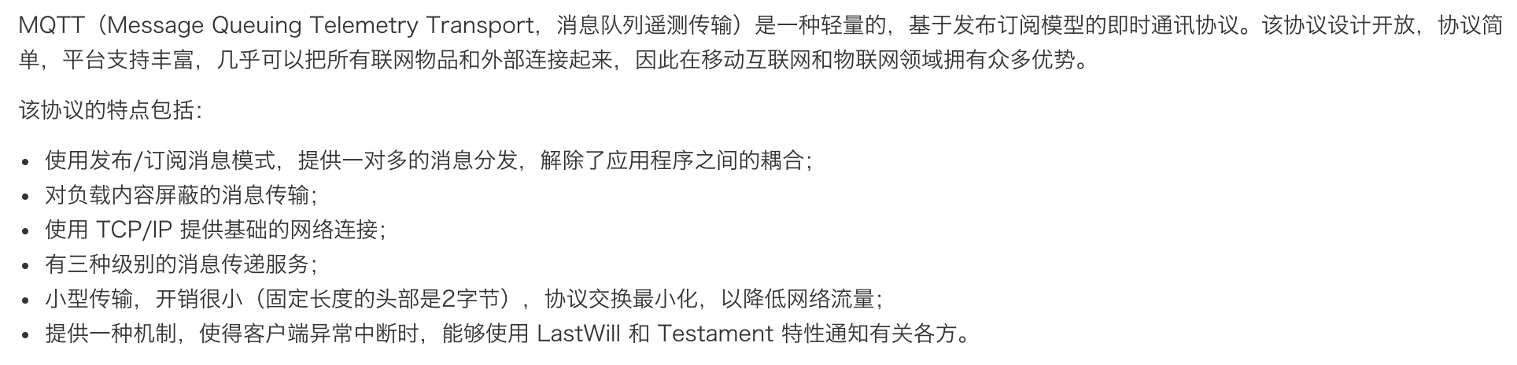

（原文链接

<https://help.aliyun.com/document_detail/42419.html> ）

反正就是，如果不想用市面上的诸如环信融云等第三方IM库，让后台人员买个好点的服务器，自己做IM。

2. 集成 MqttAndroidClient

准备工作，

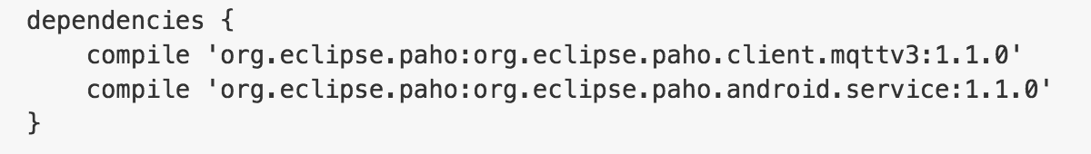

实际上在gradle sync的时候，service包会报异常

『Error:Failed to resolve: org.eclipse.paho:org.eclipse.paho.android.service:1.1.0』

所以建议是在github上下载Android Demo，把整个service 包当一个单独的module，作为jar包，编译到你的项目中

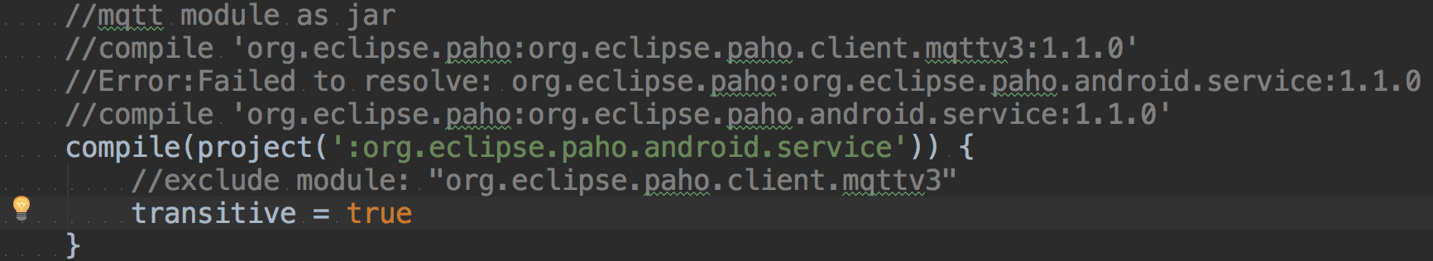

service里包含了client的jar包，所以就不用去sync下载了。

推荐使用：

eclipse出品Android Demo

<https://github.com/eclipse/paho.mqtt.android>

2.1初始化

mqtt的生命周期不应该绑在某个activity上，建议传getApplicationContext（）,使其与整个应用共存亡。

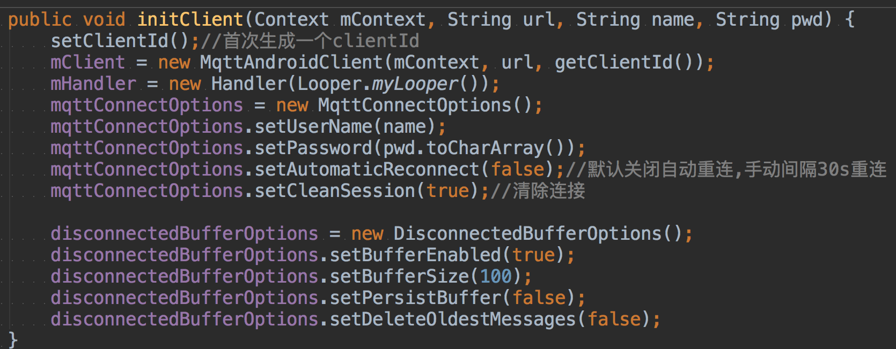

初始化一个mqttClient，实际上整个应用也只需要存在一个mqttClient。

connectiOption默认构造器属性，userName和password找后台要。



自动重连是默认关闭的，设置开启后，会在掉线的情况下每隔1秒请求一次；

设置超时，setConnectionTimeout，timeout默认是30秒；

cleanSession，默认开启，每断一次，就清除这个链接，方便后台管理。

经调试，建议关闭自动重连，在mqttCallbackExtened和MqttActionListener里做重连处理。

2.2 开始连接

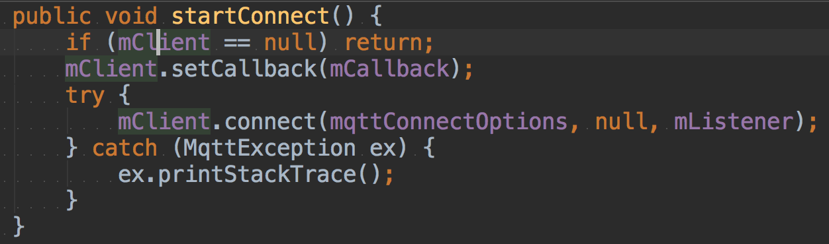

client设置mqttCallbackExtened回调和MqttActionListener监听

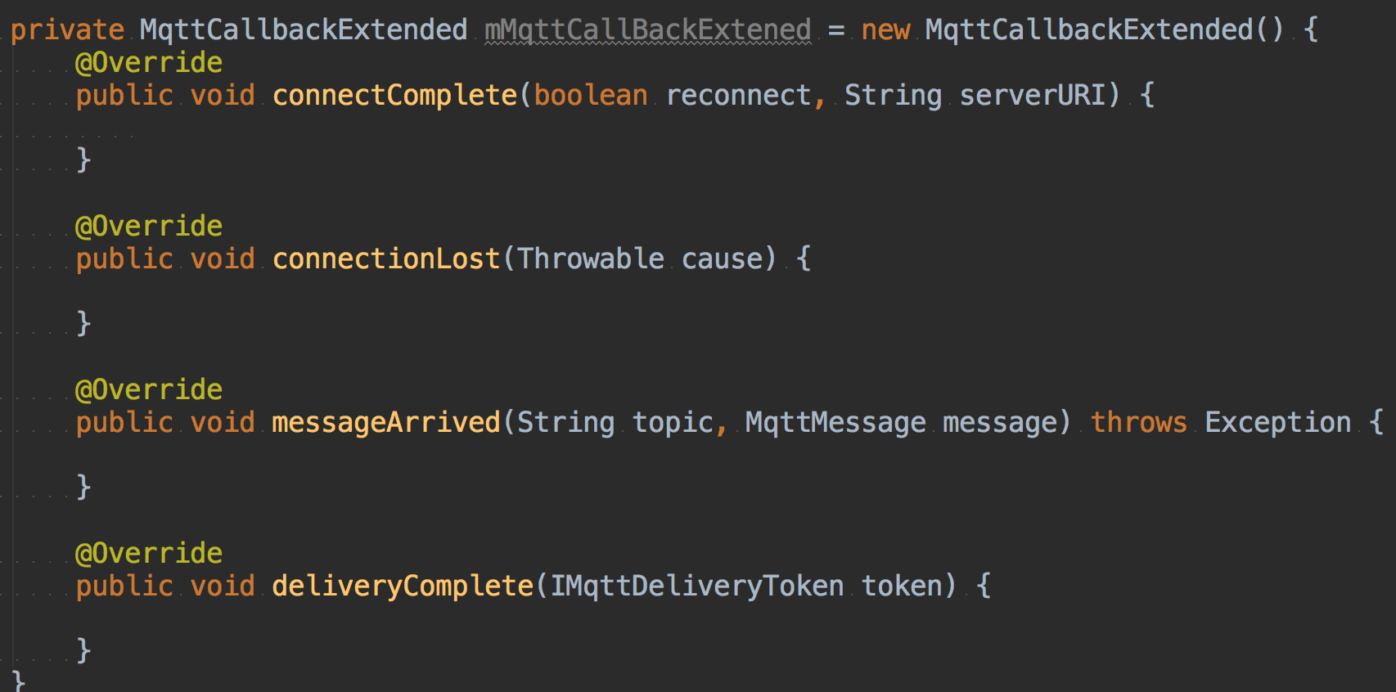

mqttCallbackExtened需要实现的方法。这里的messageArrived貌似并未响应接收的消息队列。

重点关心以下

connectComplete

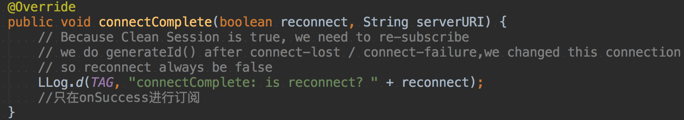

如果需要保持某个会话长时间保存，那么在connectOption里setCleanSession为false,



因为业务要求，我这里并不需要保存长会话，断线后就重新生成id，重新订阅，服务器也不用管理断线的会话，定时清理，减少后台压力。

connectionLost

之前有提到，不设置自动重练，那么应该要做手动重连的处理。

我这里先保存了断开连接的日志，方便查错，然后setClientID----重新生成id用于建立新会话，5秒后请求连接。

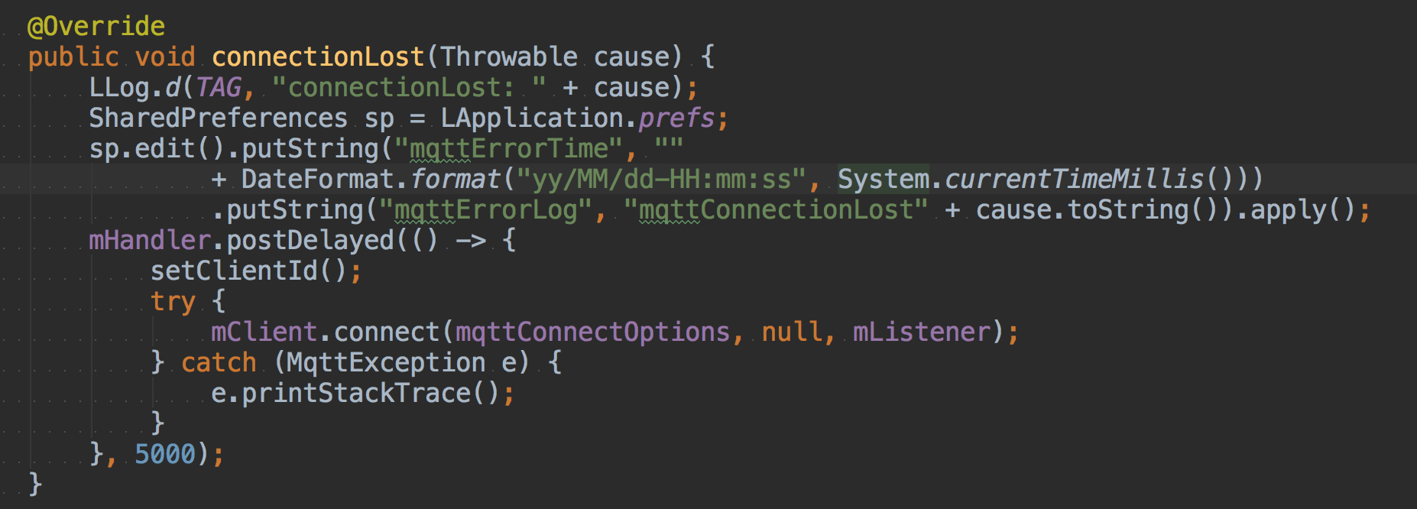

mqttActionListener需要实现的方法。

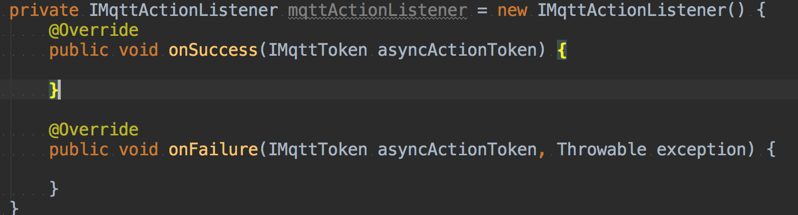

同样的，在成功后订阅主题。

失败，记录日志，5秒后重连。

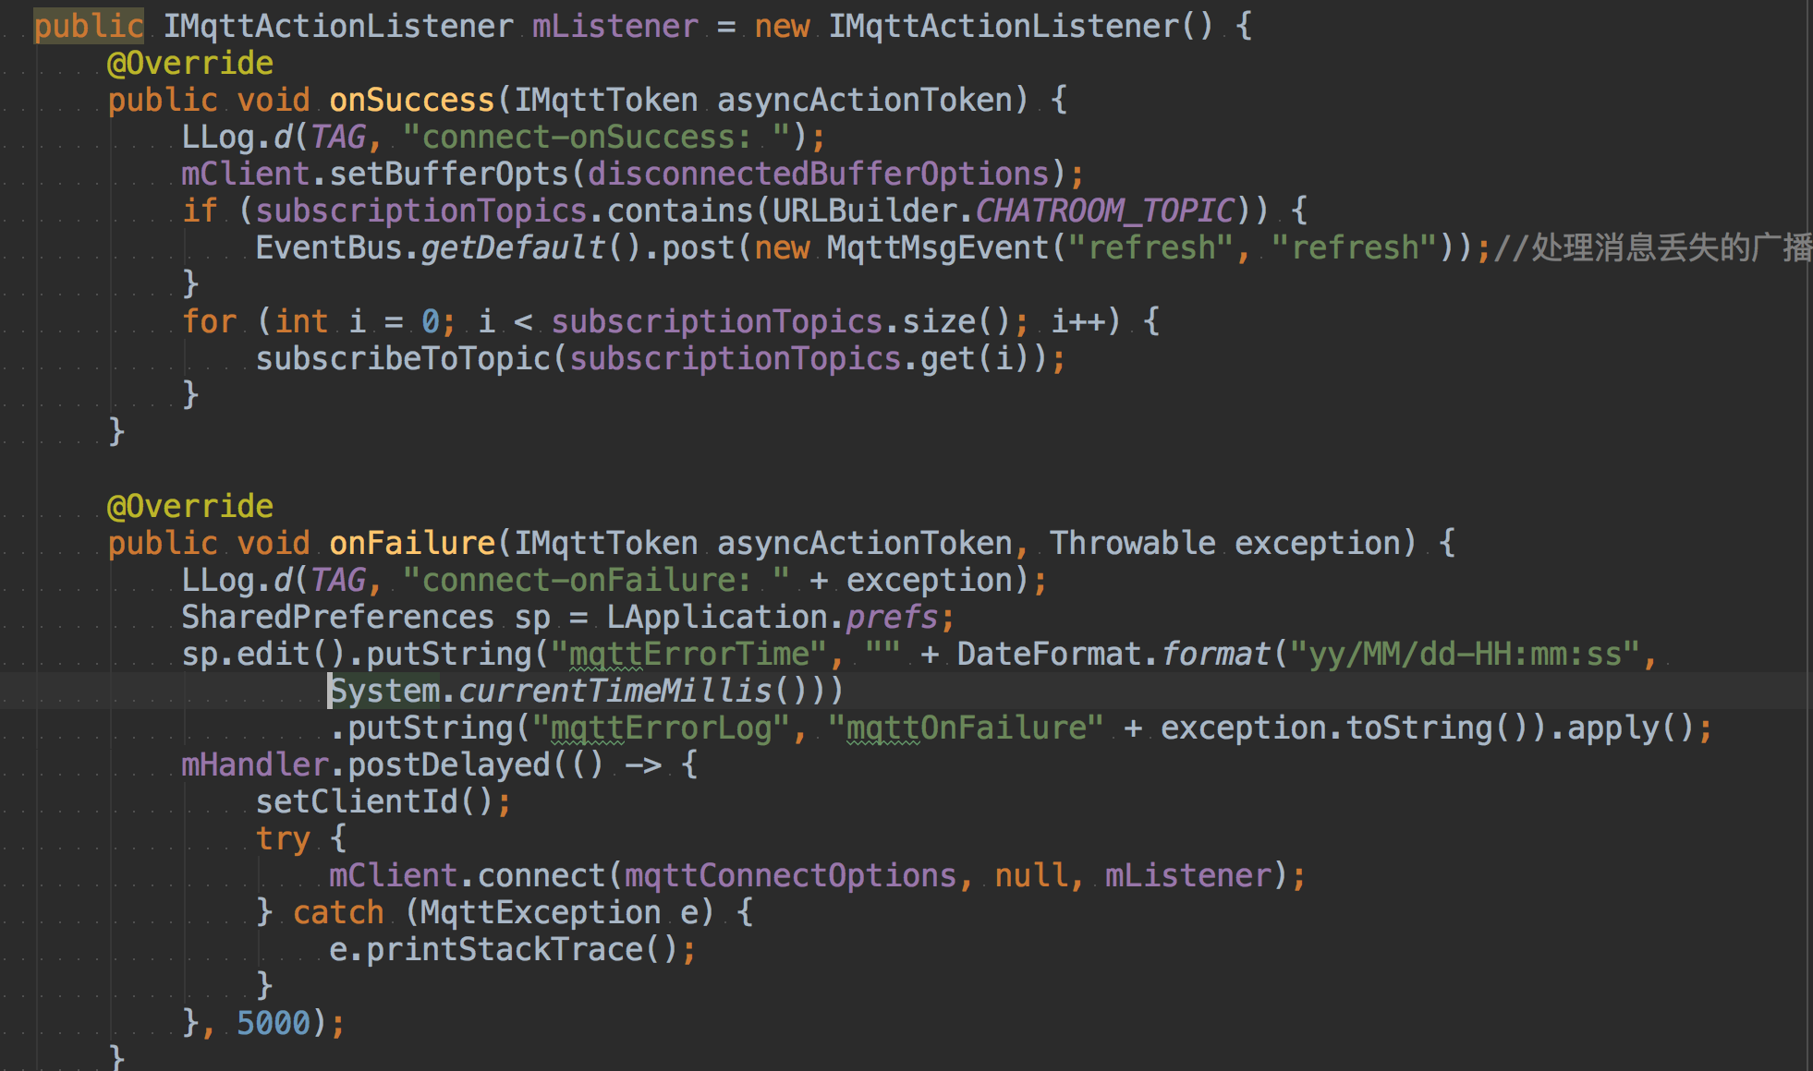

问题来了：

为什么不在mqttCallBackExtend的onSuccess里订阅主题，而要在Listener里订阅？

mqttCallBackExtend的onSuccess先被触发，

然后才走IMqttActionListener的onSuccess或onFailure

可以认为，只有后者成功走onSuccess，整个订阅才算成功。

或者说，mqttCallBackExtend着眼在client和服务器的连接是否成功，不管会话的建立是否成功，后者重点在会话的建立。（这里有点模糊，我有空再查查资料）

2.3订阅主题

其实这里订阅只需要设置IMqttMessageListener就可以了，

messageArrived方法处理接收到的消息，根据接收到的topic进行分类处理。

此处我是用EventBus分发所有接到的消息，在fragment或者Activity里处理对应topic

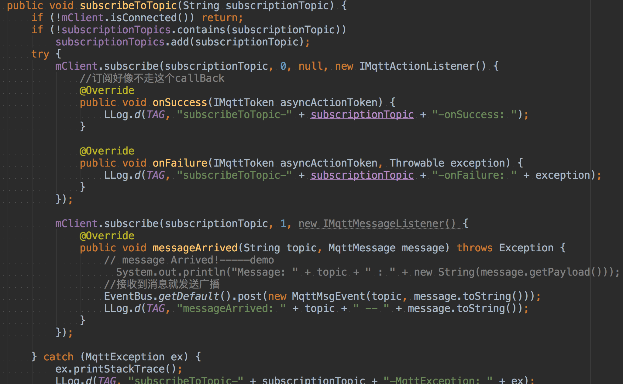

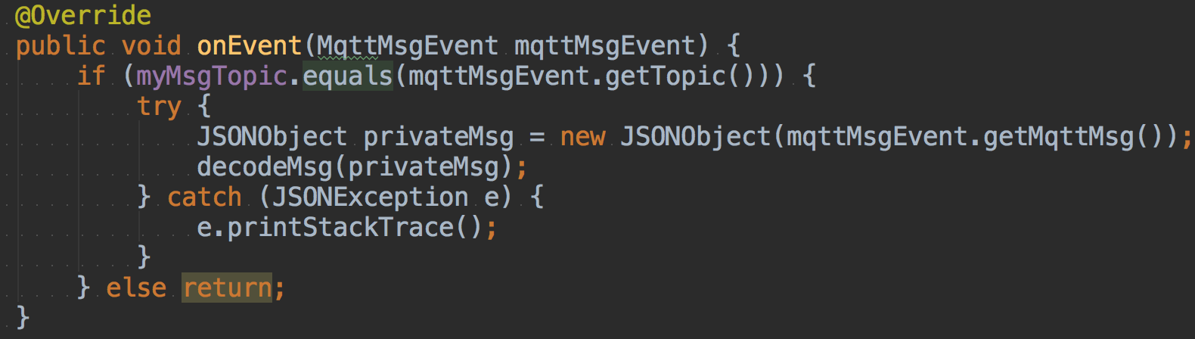

附mqtt的消息类型（messageId用来保证该条消息的唯一性，可做去重判断）

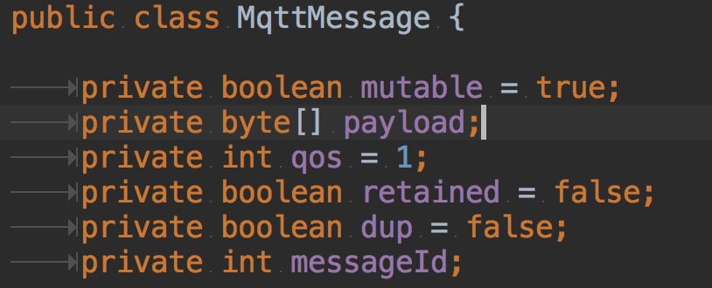

在订阅的时候，需要注意的是，重复订阅相同主题没有问题，且相比重新连接消耗低。

例子：

在保证不断线的情况下，

A循环操作 订阅，取消订阅，订阅，取消订阅…

和循环操作 开链接，订阅，取消订阅，关连接。

同一个用户可以同时订阅多个主题，不同的用户订阅的主题不一样，

这里采取的方案是，每订阅一个主题topic，就把这个topic存入一个list，

取消订阅则把该topic从list中移除，

遇到断线需要重新连接的时候，循环订阅该list中的主题。

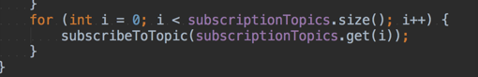

当然，mqqttClient.subscribe（）提供了一次订阅多个主题的方法，当然也需要同时传入多个IMqttMessageListener，这相当于要开发者同时维护几个list（当然也可以写个map）



看业务复杂度吧，这里对消息的处理比较简单，只管接收，接到就发出去。

2.4取消订阅

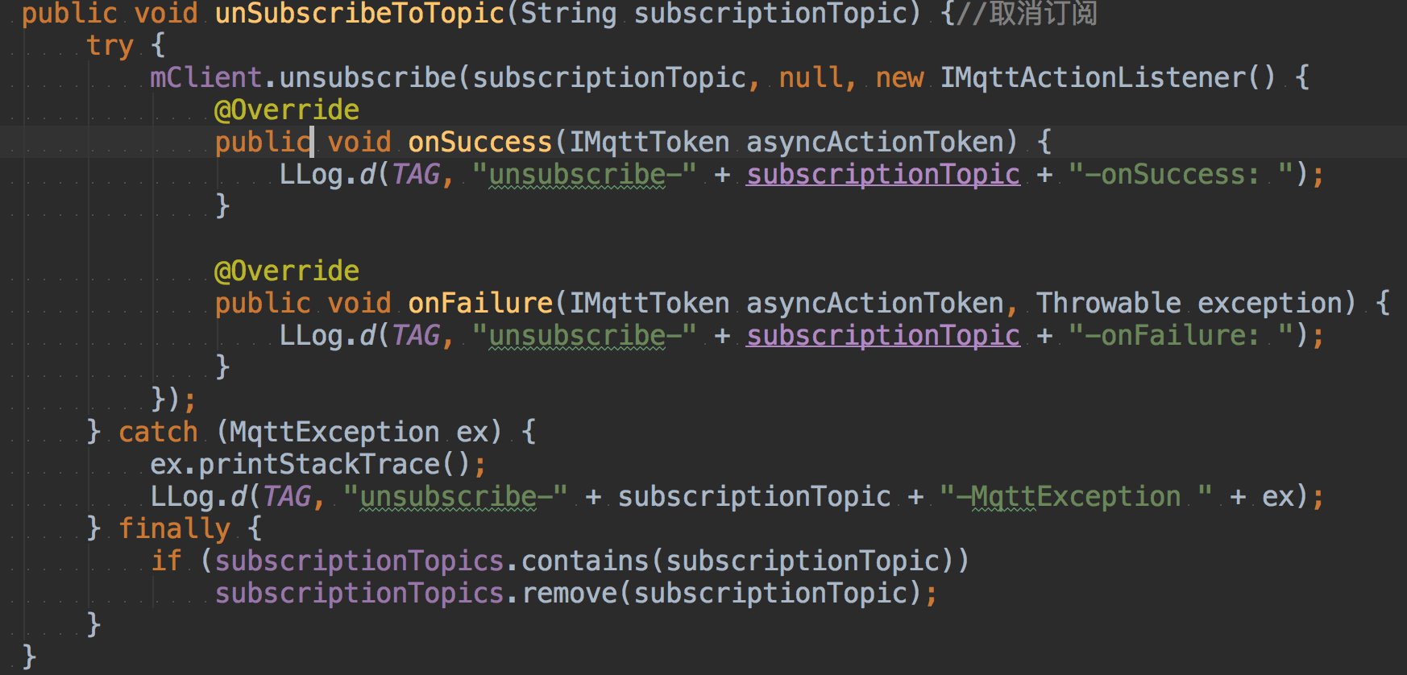

2.5释放资源

从搭建mqtt的准备工作就可以看出，我们用的eclipse这个demo，本质上就是一个service，如果绑定的是某Activity，Activity被干掉，当然就has leaked了。（Service被干调，但连接一直保持）

顺序调用client.close –》client.unRegisterResource

敲黑板：可我干嘛要释放这个资源呢？我初始化的时候，绑定的就是整个应用的生命周期，service一直在后台运行着，接收订阅的消息，

开发者只要关心：用户订阅了哪个主题，又取消订阅了哪个主题，在哪个界面处理哪个主题。

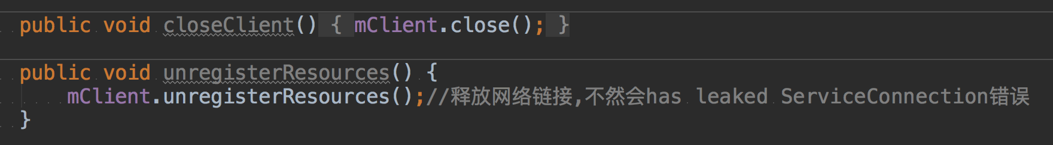

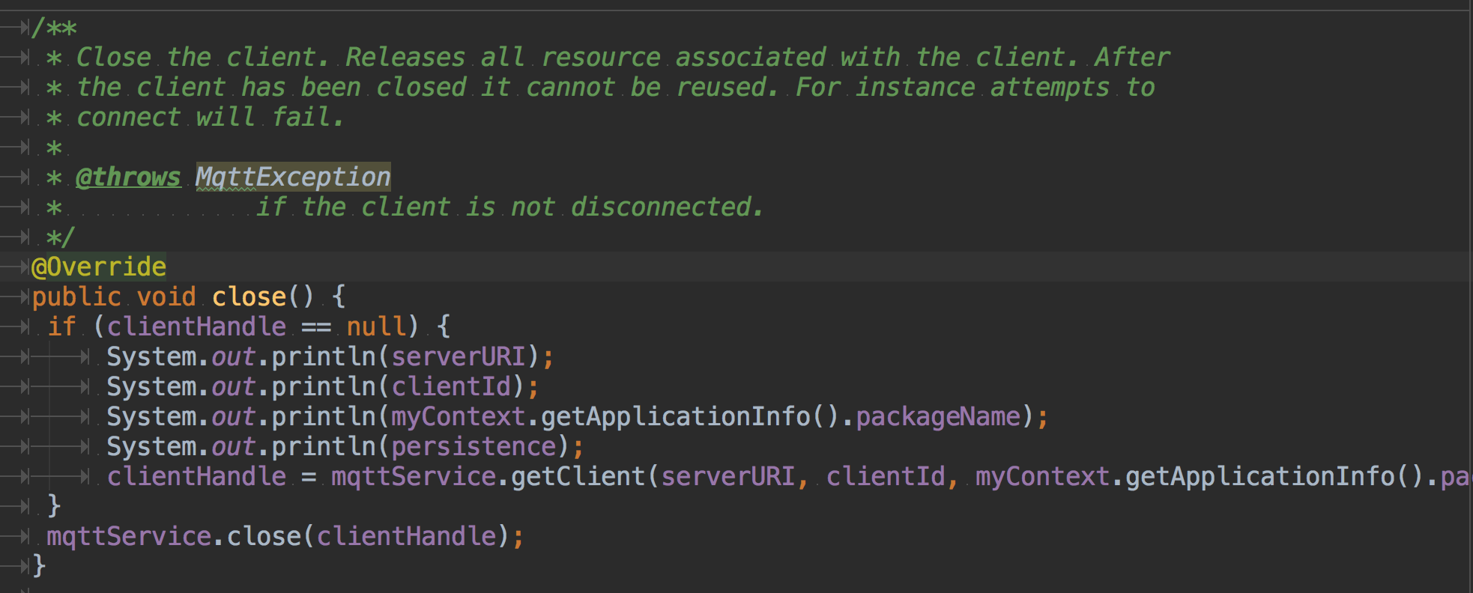

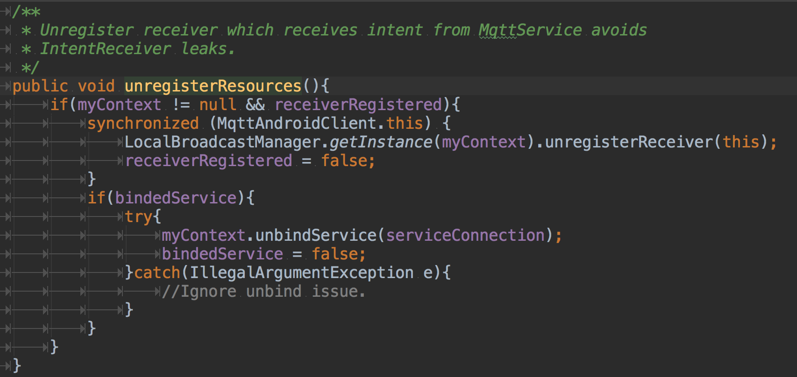

<http://lilei.work/2016/02/25/Android-Performance-Patterns-s5ep10-Profile-GPU-Rendering/>

<http://stackoverflow.com/questions/33451381/colors-of-profile-gpu-bars-on-android-m>

<https://developer.android.google.cn/studio/profile/am-gpu.html>